新 书 推 荐

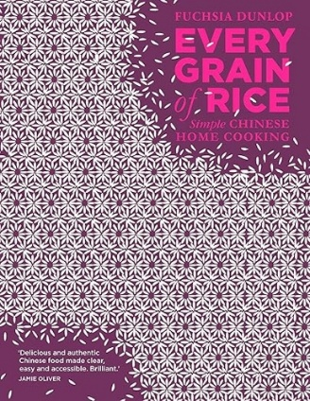
中文书名：《一粒米的修行：中式家常菜》
英文书名：EVERY GRAIN OF RICE: Simple Chinese Home Cooking
作 者：Fuchsia Dunlop
出 版 社：Bloomsbury
代理公司：ANA/Jessica
页 数：352页
出版时间：2012年6月
代理地区：中国大陆、台湾
审读资料：电子稿
类 型：餐饮文化
Editors' pick Best Cookbooks, Food & Wine
Best Sellers Rank:
#5 in Wok Cookery (Books)
#9 in Chinese Cooking, Food & Wine
#225 in Quick & Easy Cooking (Books)

内容简介：

“菜谱清晰易懂、操作简单，复刻地道美味的中式佳肴，出色至极。”
——杰米・奥利弗（Jamie Olive）

想要在家做出美味、健康又正宗的中餐，告别外卖依赖？这本食谱就是理想之选。扶霞·邓洛普曾在中国一流的烹饪学校学习厨艺，她凭借美味的食谱和对中餐的精彩写作而享誉国际。《一粒米的修行》灵感来源于中国南方健康而美味的家常菜。南方饮食讲究肉鱼适度摄入，以时蔬为主角，风味清新、膳食均衡。

书中多数食谱用料精简，做法简单易上手。您可以跟着本书学做油淋白灼菜心、杭州火腿蚕豆、麻婆豆腐、香菇蒸鸡；或者，如果您需要快速解决一餐，不妨试试扶霞的深夜快手面条。

本书系统介绍中式烹饪的核心调味、基础技法，同时详解各类 “神奇调味食材”，只需简单搭配，便能让朴素的素食食材蜕变为风味十足的美味。

书中配有精美的摄影图片和清晰的说明，对于烹饪爱好者和美食鉴赏家来说，这都是一本必备的家常中餐指南。

作者简介：


扶霞·邓洛普（Fuchsia Dunlop）是首位在四川烹饪高等专科学校研习厨艺的西方主厨，三十余年来，她始终奔走于中国各地，深耕中式美食的调研与烹饪事业。其著作屡获殊荣且畅销全球，包括《川菜》（THE FOOD OF SICHUAN）、《鱼翅与花椒》（SHARK’ S FIN AND SICHUAN PEPPER）、《一粒米的修行》（EVERY GRAIN OF RICE）、《鱼米之乡》（LAND OF FISH AND RICE）以及《盛宴邀请函》（INVITATION TO A BANQUET）等，其中多部作品还推出了中译本在国内出版。扶霞现居伦敦，具备流利的中文听说读写能力。

内页插图：

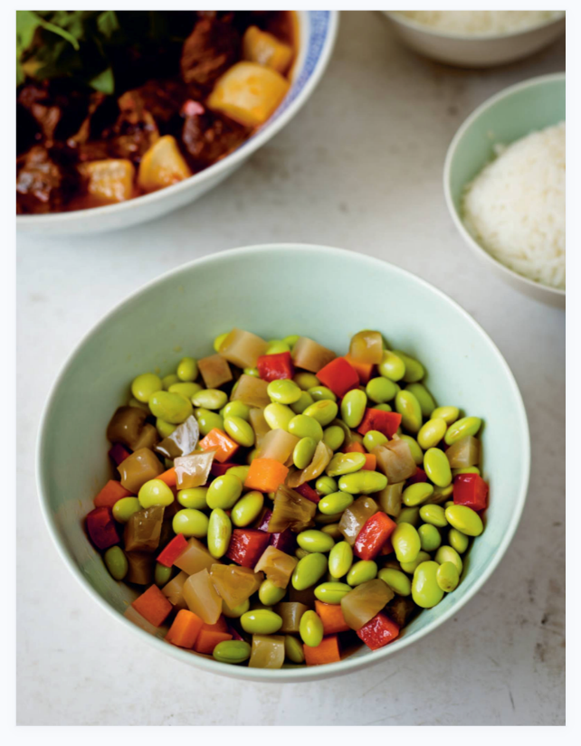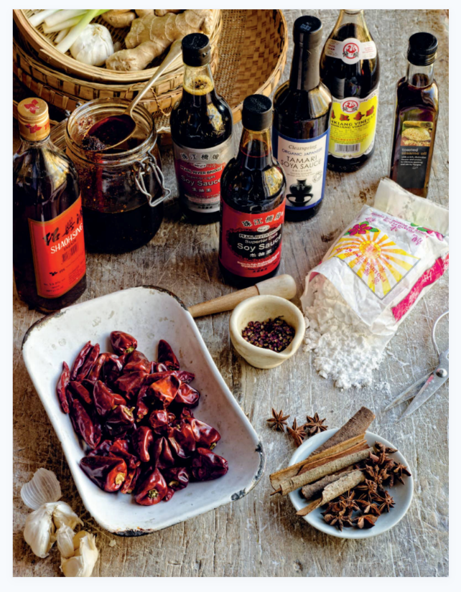

目录：

引言
基础
凉菜
豆腐
肉类
鸡肉与鸡蛋
鱼与海鲜
豆类与豌豆
绿叶蔬菜
大蒜与细香葱
茄子、辣椒与瓜类
根茎类蔬菜
蘑菇
汤类
米饭
面条
饺子
高汤、腌制品与其他基本食材
术语表
致谢
索引

感谢您的阅读！
请将反馈信息发至：版权负责人
Email：Rights@nurnberg.com.cn
安德鲁·纳伯格联合国际有限公司北京代表处
北京市海淀区中关村大街甲59号中国人民大学文化大厦1705室, 邮编：100872
电话：010-82504106, 传真：010-82504200
公司网址：http://www.nurnberg.com.cn
书目下载：http://www.nurnberg.com.cn/booklist_zh/list.aspx
书讯浏览：http://www.nurnberg.com.cn/book/book.aspx
视频推荐：http://www.nurnberg.com.cn/video/video.aspx
豆瓣小站：http://site.douban.com/110577/
新浪微博：安德鲁纳伯格公司的微博_微博 (weibo.com)
微信订阅号：ANABJ2002


